**Java Web开发**

**实验五**

**作业报告**

|  |  |
| --- | --- |
| 学 院 | 计算机 |
| 所在系 班 级 | 2017软件工程系5班 |
| 学 号 姓 名 | 04171303黄景博 |
| 指 导 教 师 | 郭晓燕 |
| 完 成 时 间 | 2018年5月- |

# 实验题目

实现一个购物车程序，可以在采购页面购物，在购物车页面可查看已购买的物品

# 分析与设计

创建一JSP来做登录页面，通过servlet来判断用户名与密码，登陆成功跳转至showallbooks商城页面 登录失败则跳转login.jsp重新登录。

先创建BOOK类 定义书的ID name 价格

关于添加到购物车的功能实现：先得到书的ID，然后根据书的ID得到书的对象，再把书放到购物车中，再把车放到session中。

# 关键源码（部分）

Login.jsp

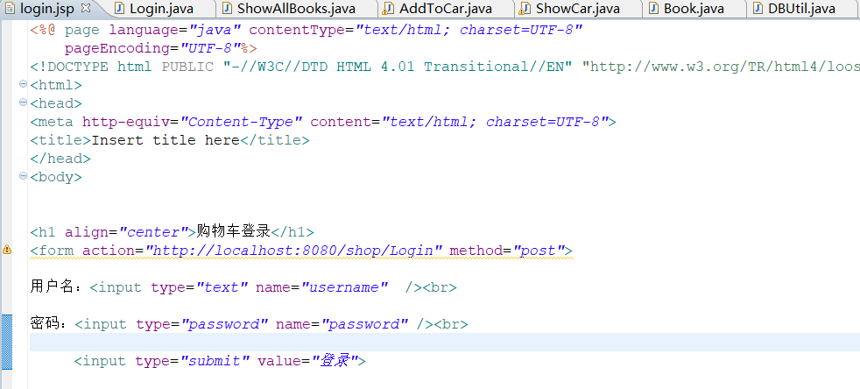 Login.java

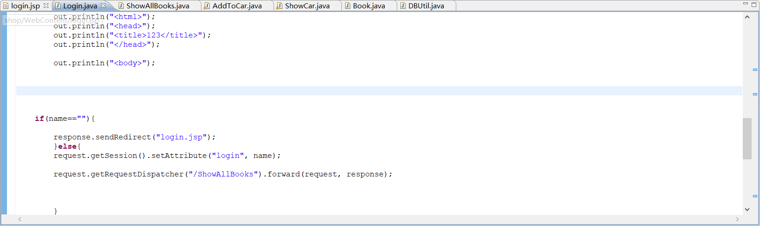

ShowAllbooks.Java

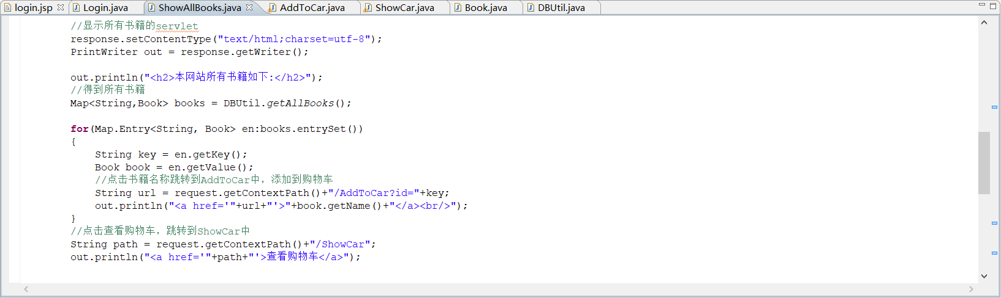

AddToCar.java

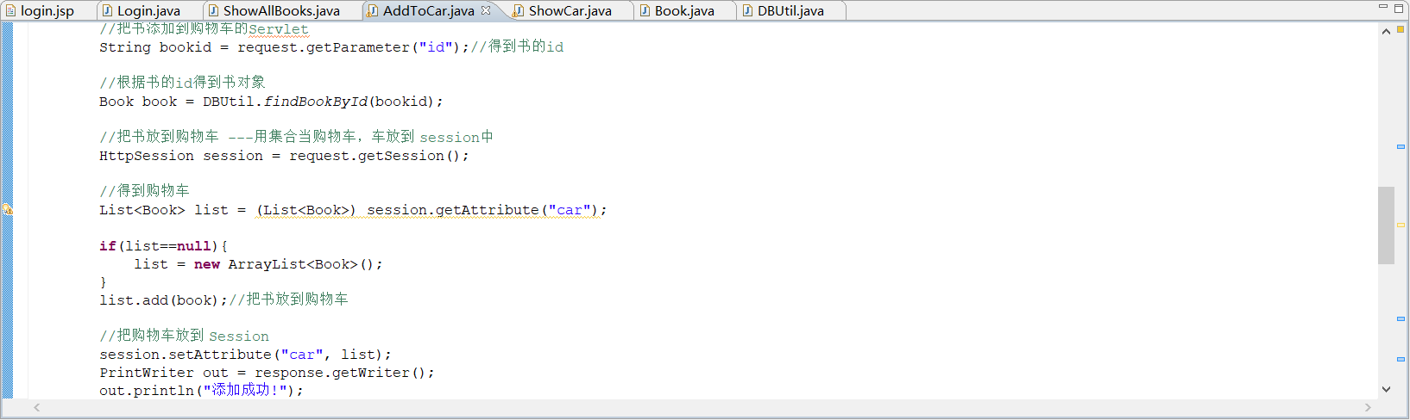

ShowCar.java

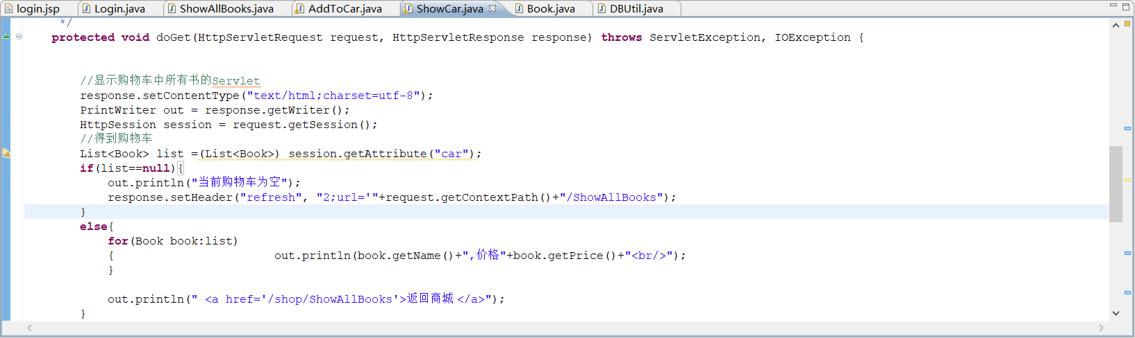

Book.java

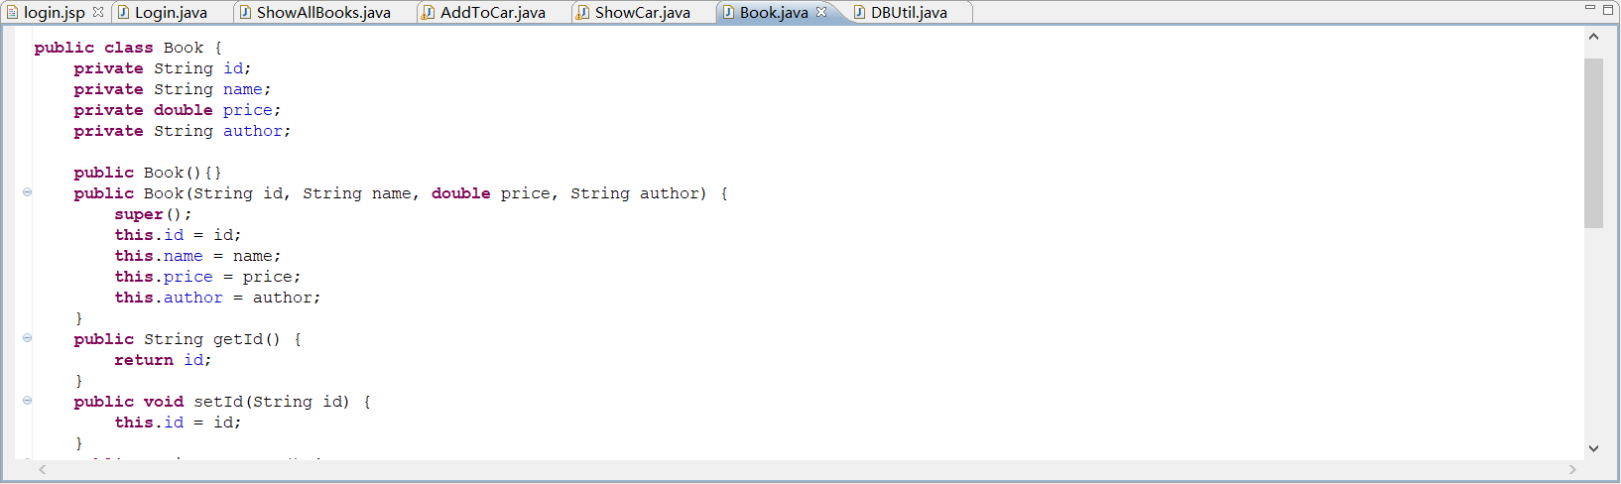

DButil.java

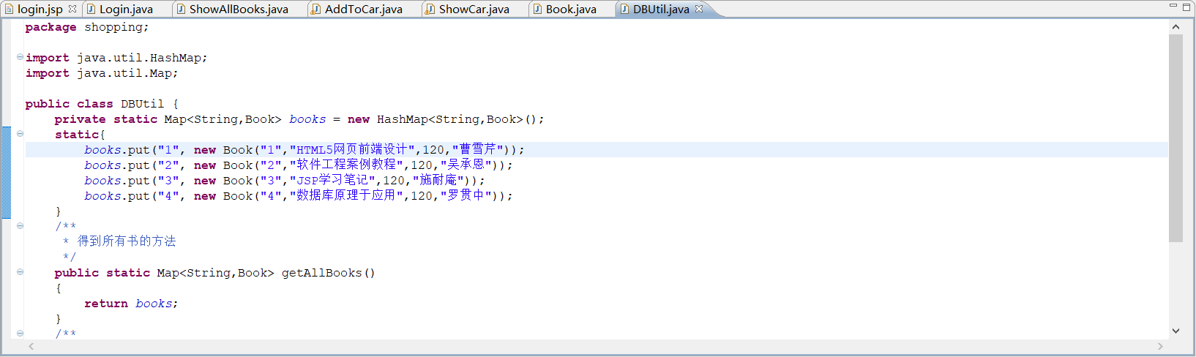

# 运行效果图

**登录：**

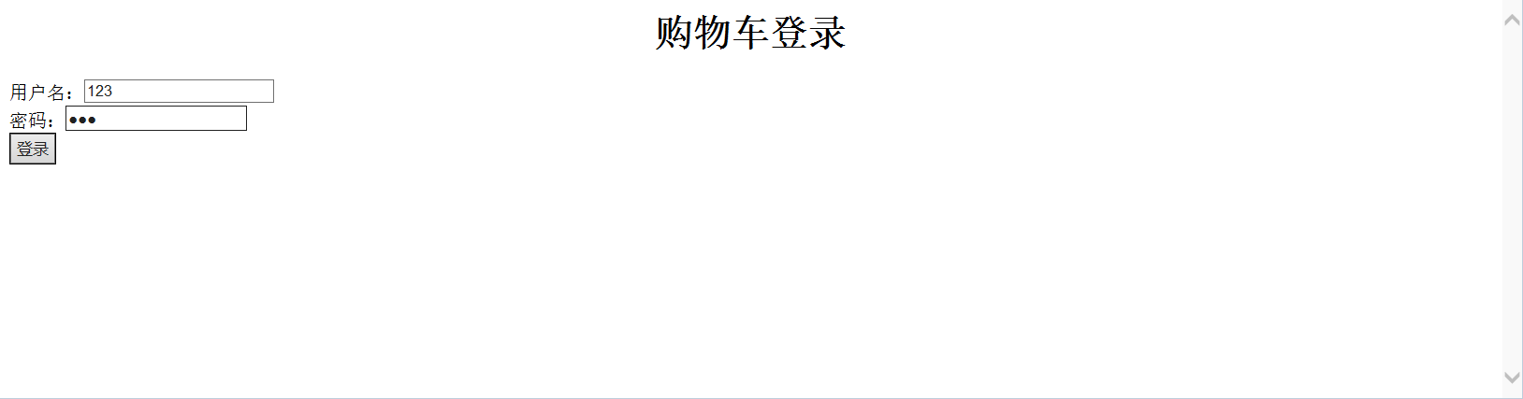

**购物商城页面：**

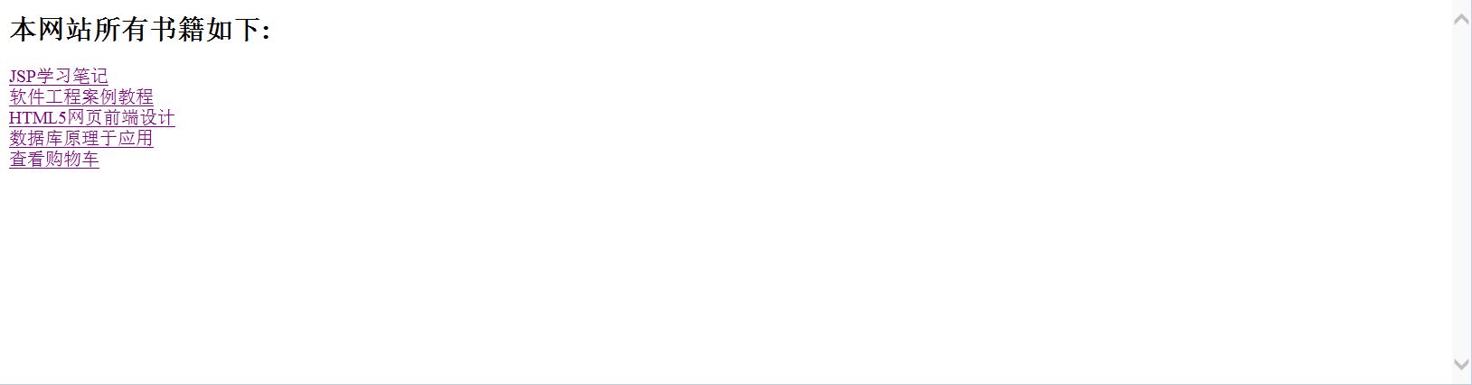

添加进购物车页面：

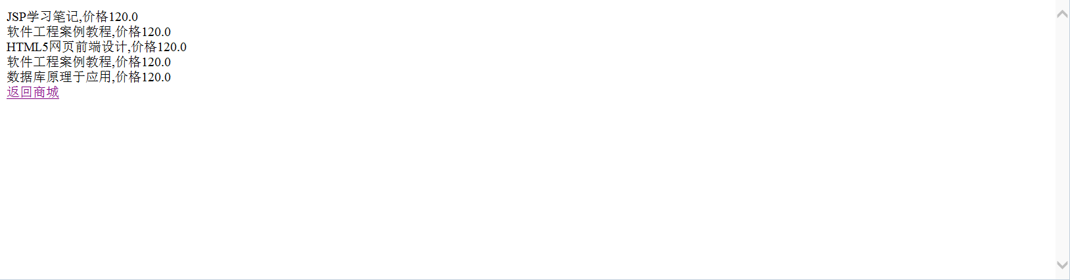

# 收获与问题

很多问题